|  |  |
| --- | --- |
| **Gerb-BMSTU_01** | **Министерство науки и высшего образования Российской Федерации**  Калужский филиал  федерального государственного бюджетного  образовательного учреждения высшего образования  ***«Московский государственный технический университет имени Н.Э. Баумана (национальный исследовательский университет)»***  ***(КФ МГТУ им. Н.Э. Баумана)*** |

**ФАКУЛЬТЕТ** \_***ИУ-КФ «Информатика и управление»*\_\_**\_\_\_\_\_\_\_\_\_\_\_\_\_

**КАФЕДРА** \_\_***ИУ4-КФ «Программное обеспечение ЭВМ, информационные технологии»***

**ЛАБОРАТОРНАЯ РАБОТА №2**

**«**Визуализация метаданных**»**

**ДИСЦИПЛИНА: «**Кроссплатформенная разработка ПО**»**

|  |  |  |
| --- | --- | --- |
| Выполнил: студент гр. ИТД.Б-62 | | \_\_\_\_\_\_\_\_\_\_\_\_\_\_\_\_\_ (Фарутина П.В.)  (Подпись) (Ф.И.О.) |
| Проверил: | | \_\_\_\_\_\_\_\_\_\_\_\_\_\_\_\_\_\_ (Жуков И.О.)  (Подпись) (Ф.И.О.) |
| Дата сдачи (защиты):  Результаты сдачи (защиты): | | |
|  | - Балльная оценка:  - Оценка: | |

Калуга , 2019

### Цель:

Знакомство с понятием семантики объектов, знакомство с проблемами изображения метаданных.

### Задача:

Развить и улучшить инструмент визуализации из ЛР № 1: добавить возможность масштабирования карты, легенду и подписи к объектам

### Уровни сложности:

Уровни сложности:

Обязательно добавить “зум” по координатам, а также:

Легкий - отображение легенды слоев

Средний - отображение текста для точек и полигонов, форматирование

Сложный - разрешение конфликтов позиционирования

### Решение:

Результат выполнения лабораторной работы – готовое изображение, отрисованное из файла geojson и преобразованное в тайл, отрисованное в браузере с возможностью изменения масштаба.

Используемые библиотеки:

"github.com/fogleman/gg"

geojson "github.com/paulmach/go.geojson"

### Результат выполнения программы:

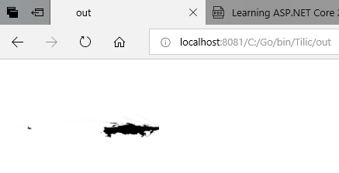

### Вывод:

В результате выполнения данной лабораторной работы было произведено знакомство с понятием семантики объектов, знакомство с проблемами изображения метаданных.